1．实验目的

（1）熟悉C语言集成开发环境。

（2）掌握C语言程序的书写格式和Ｃ语言程序的结构。

（3）掌握C语言上机步骤，了解C程序的运行方法。

（4）能够熟练地掌握C语言程序的调试方法和步骤。

2．实验内容

输入如下程序，实现两个数的乘积。

#include<stdio.h>;

int main()

{

x=10，y=20

p=prodct(x,t)

printf("The product is : ",p)

int prodct(int a ,int b )

int c

c=a*b

return c

}

（1）在编辑状态下照原样输入上述程序。

（2）编译并运行上述程序，记下所给出的出错信息。

（3）再编译执行纠错后的程序。如还有错误，再编辑改正，直到不出现语法错误为止。

3．实验步骤和实验结果

（2）修改前

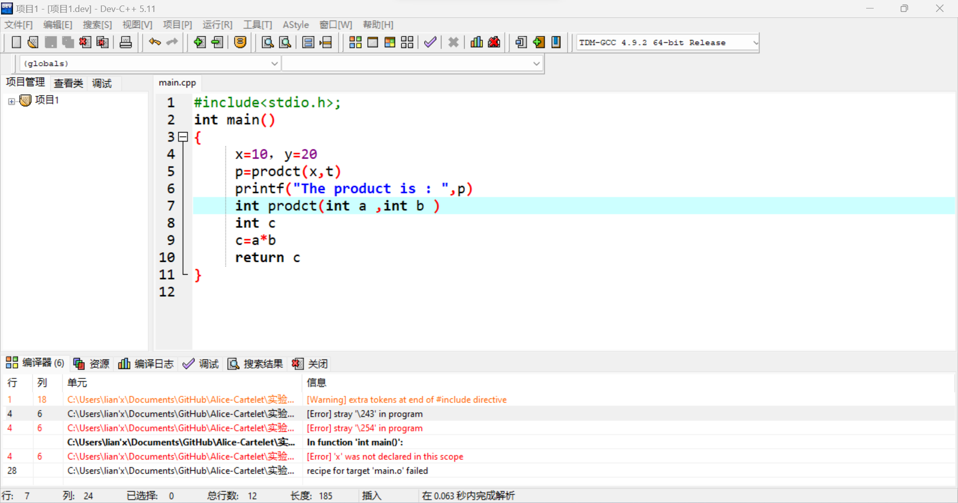

（3）修改后

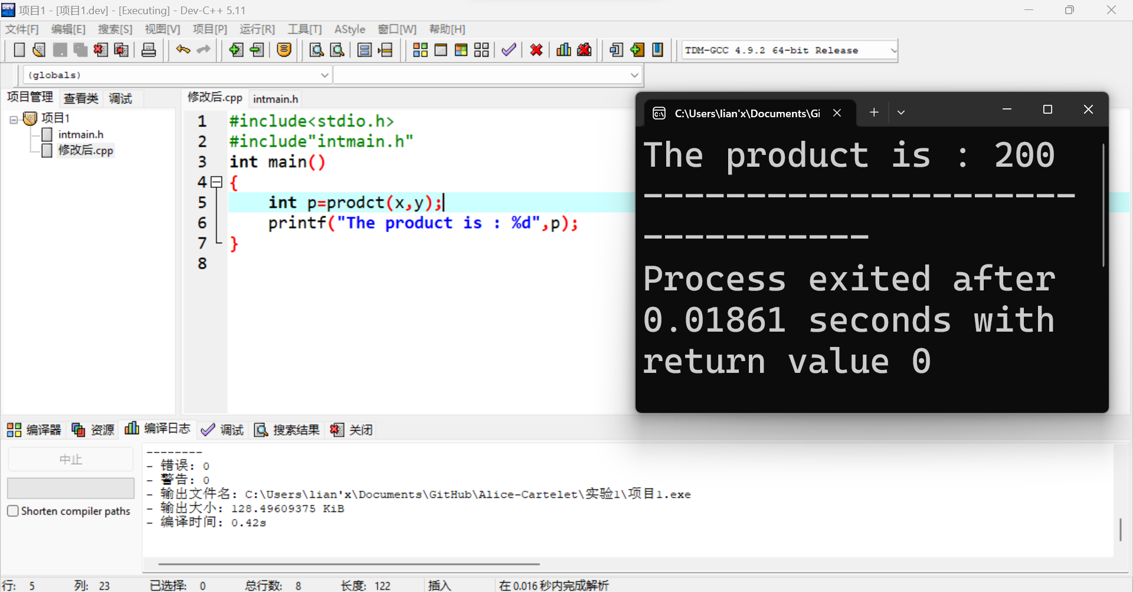

（3）全部代码：

Intmain.h

#ifndef INTMAIN_H

#define INTMAIN_H

int x=10,y=20;

int prodct(int a ,int b )

{

int c;

c=a*b;

return c;

}

#endif

main.h

#include<stdio.h>

#include"intmain.h"

int main()

{

int p=prodct(x,y);

printf("The product is : %d",p);

}

4．分析与讨论

（1）本实验中，代码出现了以下问题

1.首句中#include<stdio.h>;尾部多出了分号，头文件的引用不应以分号结尾，修改

#include<stdio.h>

#include"intmain.h"

2.main函数中，a, b未经过定义便直接引用，a, b 中间的逗号为中文字符，应该为西文字符的”,”。

3.函数prodct未经定义，定义的位置应位于主函数以外，改为

#ifndef INTMAIN_H

#define INTMAIN_H

int x=10,y=20;

int prodct(int a ,int b )

{

int c;

c=a*b;

return c;

}

#endif

4.printf中缺少格式化输出函数”%d” ,应修改为

printf("The product is : %d",p);

（3）给我们的启示：

在写代码时应注意以下几点：

1. 头文件的引用不应以分号结尾。
2. 自变量未经过定义不应直接引用，使用时应注意西文字符与中文字符的差别。
3. 在使用函数时，main函数中不能定义其他函数。